Определение. Пирамида — это многогранная объемная фигура, ограниченная плоским многоугольником (основой) и треугольниками, имеющих общую вершину, не лежащую в плоскости основания.
Изображение пирамиды с обозначениями
Рис.1
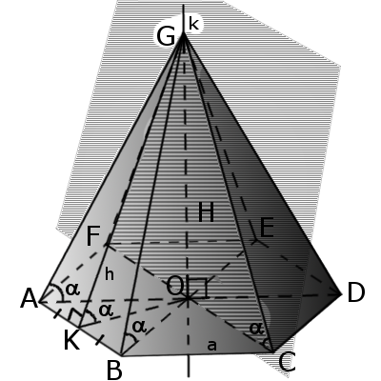
Определение. Боковая грань - это треугольник, у которого один угол лежит в вершине пирамиды, а противоположная ему сторона совпадает со стороной основания (многоугольника).
Определение. Боковые ребра - это общие стороны боковых граней. У пирамиды столько ребер сколько углов у многоугольника.
Определение. Высота пирамиды - это перпендикуляр, опущенный из вершины на основание пирамиды.
Определение. Апофема - это перпендикуляр боковой грани пирамиды, опущенный из вершины пирамиды к стороне основания.
Определение. Диагональное сечение - это сечение пирамиды плоскостью, проходящей через вершину пирамиды и диагональ основания.
Определение. Правильная пирамида - это пирамида, в которой основой является правильный многоугольник, а высота опускается в центр основания.

Объём и площадь поверхности пирамиды
Формула. Объём пирамиды через площадь основы и высоту:
V = $\frac{1}{3}×Sосн×H$

Определение. Боковая поверхность пирамиды - это совокупная площадь всех боковых граней пирамиды.
Определение. Полная поверхность пирамиды - это совокупность площадей боковой поверхности и площади основания пирамиды.
Формула. Площадь боковой поверхности правильной пирамиды через периметр основания и апофему:
S_{бок}= $\frac{1}{2}$ph

Для определения площади основания пирамиды смотрите формулы площади плоских фигур
Для определения площади основания правильной пирамиды смотрите формулы площади правильных многоугольников

Свойства пирамиды
Если все боковые ребра равны, то вокруг основания пирамиды можно описать окружность, а центр основания совпадает с центром окружности. Также перпендикуляр, опущенный из вершины, проходит через центр основания (круга).
Если все боковые ребра равны, то они наклонены к плоскости основания под одинаковыми углами.
Боковые ребра равны тогда, когда они образуют с плоскостью основания равные углы или если вокруг основания пирамиды можно описать окружность.
Если боковые грани наклонены к плоскости основания под одним углом, то в основание пирамиды можно вписать окружность, а вершина пирамиды проектируется в ее центр.
Если боковые грани наклонены к плоскости основания под одним углом, то апофемы боковых граней равны.

Свойства правильной пирамиды
1. Вершина пирамиды равноудалена от всех углов основания.
2. Все боковые ребра равны.
3. Все боковые ребра наклонены под одинаковыми углами к основанию.
4. Апофемы всех боковых граней равны.
5. Площади всех боковых граней равны.
6. Все грани имеют одинаковые двугранные (плоские) углы.
7. Вокруг пирамиды можно описать сферу. Центром описанной сферы будет точка пересечения перпендикуляров, которые проходят через середину ребер.
8. В пирамиду можно вписать сферу. Центром вписанной сферы будет точка пересечения биссектрис, исходящие из угла между ребром и основанием.
9. Если центр вписанной сферы совпадает с центром описанной сферы, то сумма плоских углов при вершине равна π или наоборот, один угол равен π/n, где n - это количество углов в основании пирамиды.

Связь пирамиды со сферой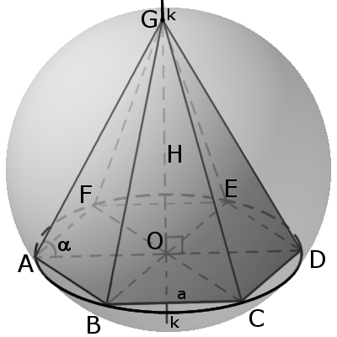
Пример вписанной пирамиды в сферу : Вокруг пирамиды можно описать сферу тогда, когда в основании пирамиды лежит многогранник вокруг которого можно описать окружность (необходимое и достаточное условие). Центром сферы будет точка пересечения плоскостей, проходящих перпендикулярно через середины боковых ребер пирамиды.

Вокруг любой треугольной или правильной пирамиды всегда можно описать сферу.
Пример описаной пирамиды вокруг сферы.В пирамиду можно вписать сферу, если биссекторные плоскости внутренних двугранных углов пирамиды пересекаются в одной точке (необходимое и достаточное условие). Эта точка будет центром сферы.
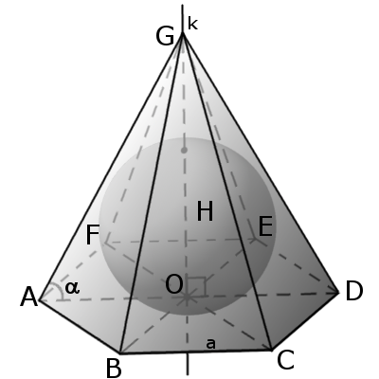
Связь пирамиды с конусом
Конус называется вписанным в пирамиду, если их вершины совпадают, а основание конуса вписано в основание пирамиды.
Конус можно вписать в пирамиду, если апофемы пирамиды равны между собой.
Конус называется описанным вокруг пирамиды, если их вершины совпадают, а основание конуса описана вокруг основания пирамиды.
Конус можно описать вокруг пирамиды если, все боковые ребра пирамиды равны между собой.

Связь пирамиды с цилиндром
Пирамида называется вписанной в цилиндр, если вершина пирамиды лежит на одной основе цилиндра, а основание пирамиды вписано в другую основу цилиндра.
Цилиндр можно описать вокруг пирамиды если вокруг основания пирамиды можно описать окружность.
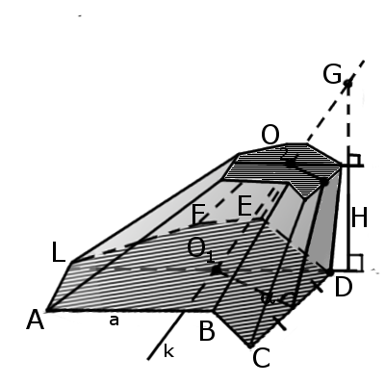

Определение. Усеченная пирамида (пирамидальная призма) - это многогранник, который находится между основанием пирамиды и плоскостью сечения, параллельной основанию. Таким образом пирамида имеет большую основу и меньшую основу, которая подобна большей. Боковые грани представляют собой трапеции.
Пример треугольной пирамиды.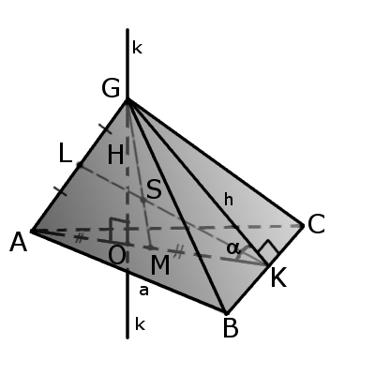
Определение. Треугольная пирамида (четырехгранник) - это пирамида в которой три грани и основание являются произвольными треугольниками.
В четырехгранник четыре грани и четыре вершины и шесть ребер, где любые два ребра не имеют общих вершин но не соприкасаются.
Каждая вершина состоит из трех граней и ребер, которые образуют трехгранный угол.
Отрезок, соединяющий вершину четырехгранника с центром противоположной грани называется медианой четырехгранника (GM).
Бимедианой называется отрезок, соединяющий середины противоположных ребер, которые не соприкасаются (KL).
Все бимедианы и медианы четырехгранника пересекаются в одной точке (S). При этом бимедианы делятся пополам, а медианы в отношении 3:1 начиная с вершины.
Пример наклонной пирамиды.
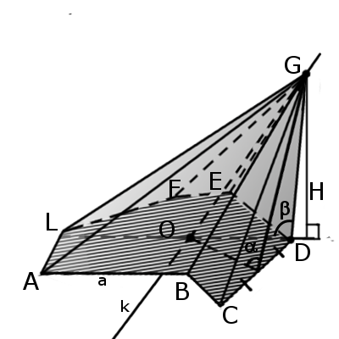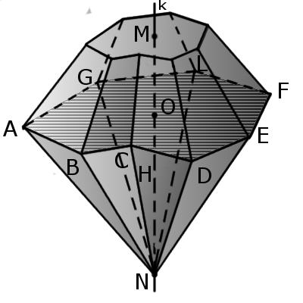

Определение
Наклонная пирамида - это пирамида в которой одно из ребер образует тупой угол (β) с основанием.
Пример прямоугольной пирамиды.
Определение.
Прямоугольная пирамида - это пирамида в которой одна из боковых граней перпендикулярна к основанию.
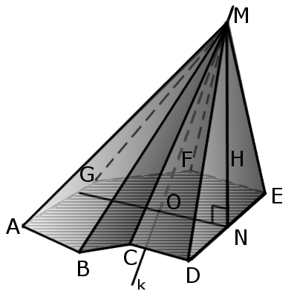

Определение. Остроугольная пирамида - это пирамида в которой апофема больше половины длины стороны основания.
Определение. Тупоугольная пирамида - это пирамида в которой апофема меньше половины длины стороны основания.
Определение. Правильный тетраэдр - четырехгранник у которого все четыре грани - равносторонние треугольники. Он является одним из пяти правильных многоугольников. В правильного тетраэдра все двугранные углы (между гранями) и трехгранные углы (при вершине) равны.
Определение. Прямоугольный тетраэдр называется четырехгранник у которого прямой угол между тремя ребрами при вершине (ребра перпендикулярны). Три грани образуют прямоугольный трехгранный угол и грани являются прямоугольными треугольниками, а основа произвольным треугольником. Апофема любой грани равна половине стороны основы, на которую падает апофема.
Определение. Равногранный тетраэдр называется четырехгранник у которого боковые грани равны между собой, а основание - правильный треугольник. У такого тетраэдра грани это равнобедренные треугольники.
Определение. Ортоцентричный тетраэдр называется четырехгранник у которого все высоты (перпендикуляры), что опущены с вершины до противоположной грани, пересекаются в одной точке.
Определение.
Звездная пирамида называется многогранник у которого основой является звезда
Пример бипирамиды .
Определение. Бипирамида - многогранник, состоящий из двух различных пирамид (также могут быть срезаны пирамиды), имеющих общую основу, а вершины лежат по разные стороны от плоскости основания.

